ŠPORTNA ZA MOJE ŠPORTNE UČENCE

PRED TEBOJ JE 5 RAZLIČNIH NALOG ZA RAZVIJANJE VZDRŽLJIVOSTI, MOČI, RAVNOTEŽJA IN RAZTEZANJA.
VELIKO ZABAVE TI ŽELIM.

VZDRŽLJIVOST
Izberi: TEK-HOJA-KOLO; lahko tudi na mestu.
15 minut
MOČ
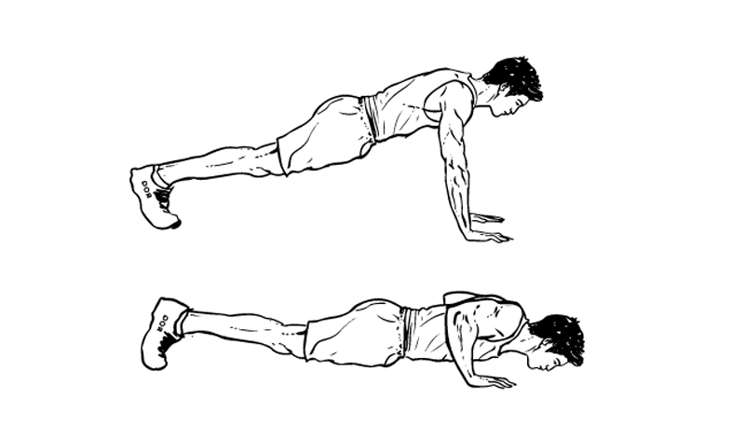
Povabi družinskega člana, naj dela sklece s teboj. Lahko tekmujeta, kdo jih naredi več.
RAVNOTEŽJE
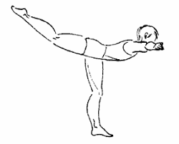
LASTOVKA-STOJA NA ENI NOGI
30 sekund
RAZTEZANJE
ZAMAHI Z NOGO

Vsaka noga 10 ponovitev
PROSTI ČAS
UMIJ SI ROKE!
PIJ VODO!

